01.02.2024

В феврале тюменский Росреестр проконсультирует по четырем темам

Управление Росреестра по Тюменской области информирует о проведении телефонных консультаций в феврале текущего года.

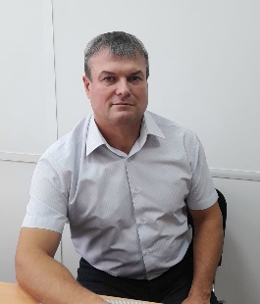
8 февраля заместитель начальника отдела государственной службы и кадров Александр Бауэр разъяснит вопросы, связанные с профилактикой коррупционных нарушений. Консультирование состоится с 11 до 12 часов по телефону – 8(3452) 43-28-43.

15 февраля начальник отдела по контролю (надзору) в сфере саморегулируемых организаций Елена Вишнякова разъяснит порядок привлечения арбитражных управляющих к административной ответственности. Консультирование состоится с 11 до 12 часов по телефону – 8(3452) 25-76-50.

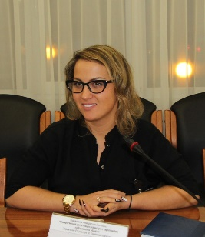
22 февраля начальник отдела государственной регистрации недвижимости в электронном виде Татьяна Димитрова расскажет об актуальных электронных услугах, предоставляемых Росреестром. Консультирование состоится с 11 до 12 часов по телефону – 8(3452) 43-87-43.

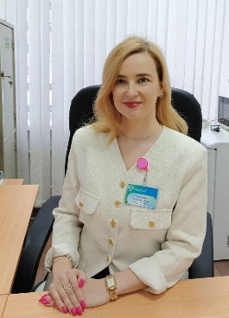
29 февраля заместитель начальника отдела повышения качества данных ЕГРН Алла Сандуляк разъяснит актуальные вопросы, связанные с наличием в ЕГРН обременения в виде ареста (запрета) на объект недвижимости. Консультирование состоится с 11 до 12 часов по телефону – 8(3452) 43-73-33.

Пресс-служба Управления Росреестра по Тюменской области

